第五章可视化图件插入版（任务包一叙事重组修正版）
成都市武侯区地铁物流配送转运点布局优化研究
本文件在原“第五章可视化图件插入版_术语一致性修正版”的基础上，对 5.3.3 节结果比选部分进行叙事线重组：先解释 Pareto 前沿中的目标权衡，再提前展示 TOPSIS 折中方案的空间布局，最后对成本偏好、均衡偏好/默认方案和服务偏好三类方案进行指标与成本构成分析。文中单位已统一将 英文“按日”单位表述调整为“日”，地铁服务比例均采用百分比表达。

5.3.3 QVNS-NSGA-II 求解结果与布局方案分析（重组建议稿）

（1）多目标权衡与折中方案识别
在获得 QVNS-NSGA-II 输出的 Pareto 非劣解集后，本文进一步采用 TOPSIS 多准则决策方法对不同偏好情景下的布局优化方案进行后评价。由图 5-1 可知，综合成本 Z1 与地铁服务比例 Z2 之间呈现明显的权衡关系：当系统倾向于提高地铁联运服务比例时，需要启用更多地铁物流配送转运点并组织更多平峰期列车班次，从而带来固定启用成本、进出站作业成本、换乘作业成本及班次组织成本的上升；而当系统倾向于压缩综合成本时，地铁联运服务比例相应降低，更多货流仍需由公路直送系统承担。因此，单纯追求成本最小或服务比例最大均难以全面反映城市地铁物流配送系统的综合运营目标。
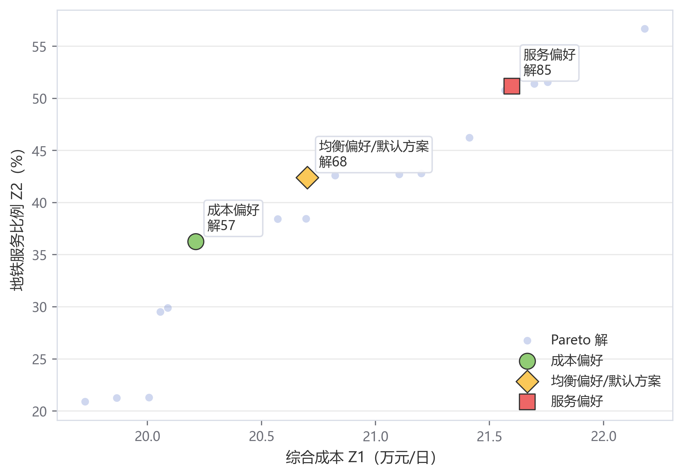
图5-1 不同偏好权重情景下的 Pareto 解集方案选择位置
在无明确决策偏好条件下，本文采用 Z1 与 Z2 等权的均衡偏好作为默认折中口径。TOPSIS 后评价结果表明，折中解 68 在综合成本与地铁服务比例之间取得相对均衡，其综合成本为 207005.43 元/日，地铁服务比例为 42.39%，地铁联运量为 28387.88 SLU/日，公路直送量为 38582.15 SLU/日。因此，本文将该方案作为后续空间布局、站点负载和线路班次能力占用分析的代表方案。

（2）折中方案空间布局解释
为进一步揭示折中方案的空间组织特征，图 5-11 展示了 TOPSIS 均衡偏好方案下地铁物流配送转运点的启用位置及末端需求分配关系。该方案最终启用高升桥、省体育馆、太平园和火车南站 4 个地铁物流配送转运点，形成覆盖武侯区核心需求区域的多节点出网结构。其中，火车南站与太平园承担较强的枢纽集散功能，高升桥和省体育馆主要服务中心城区高密度末端需求点。由空间连线关系可以看出，末端需求点并非简单按照最近距离分配，而是在末端服务半径、站点处理能力、地铁路径可达性和线路班次容量约束共同作用下形成综合分配结果。这说明本文模型能够将空间覆盖关系与运营能力约束同步纳入布局优化过程。
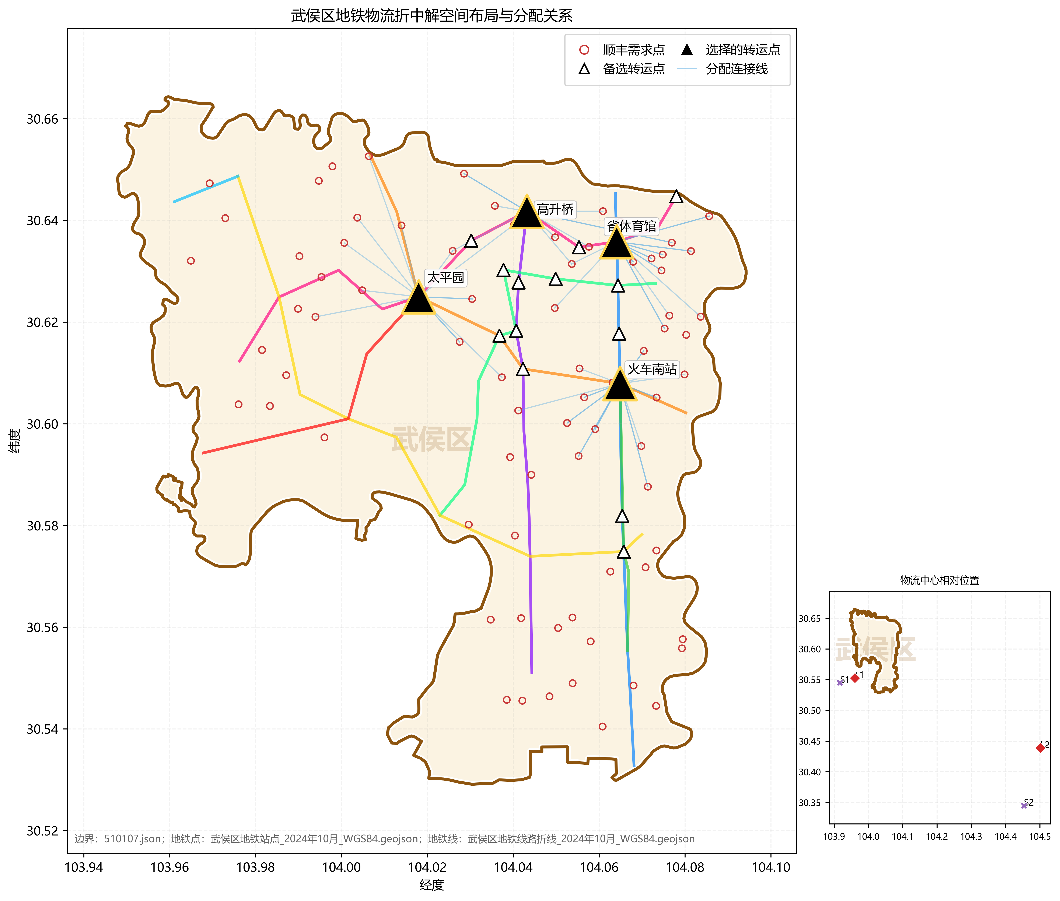
图5-11 TOPSIS 折中方案空间布局与末端需求分配关系

（3）三类偏好方案指标对比
在明确折中方案的空间落位后，图 5-2 和图 5-3 进一步对成本偏好、均衡偏好和服务偏好三类方案进行指标层面的对比。结果显示，随着服务权重由 0.30 提高至 0.70，地铁服务比例由 36.27% 提高至 51.17%，地铁联运量由 24288.91 SLU/日增加至 34270.26 SLU/日，公路直送量则由 42681.11 SLU/日下降至 32699.76 SLU/日。与此同时，综合成本由 202113.69 元/日上升至 215978.24 元/日，表明提升地铁联运服务水平需要付出一定的系统运营成本增量。
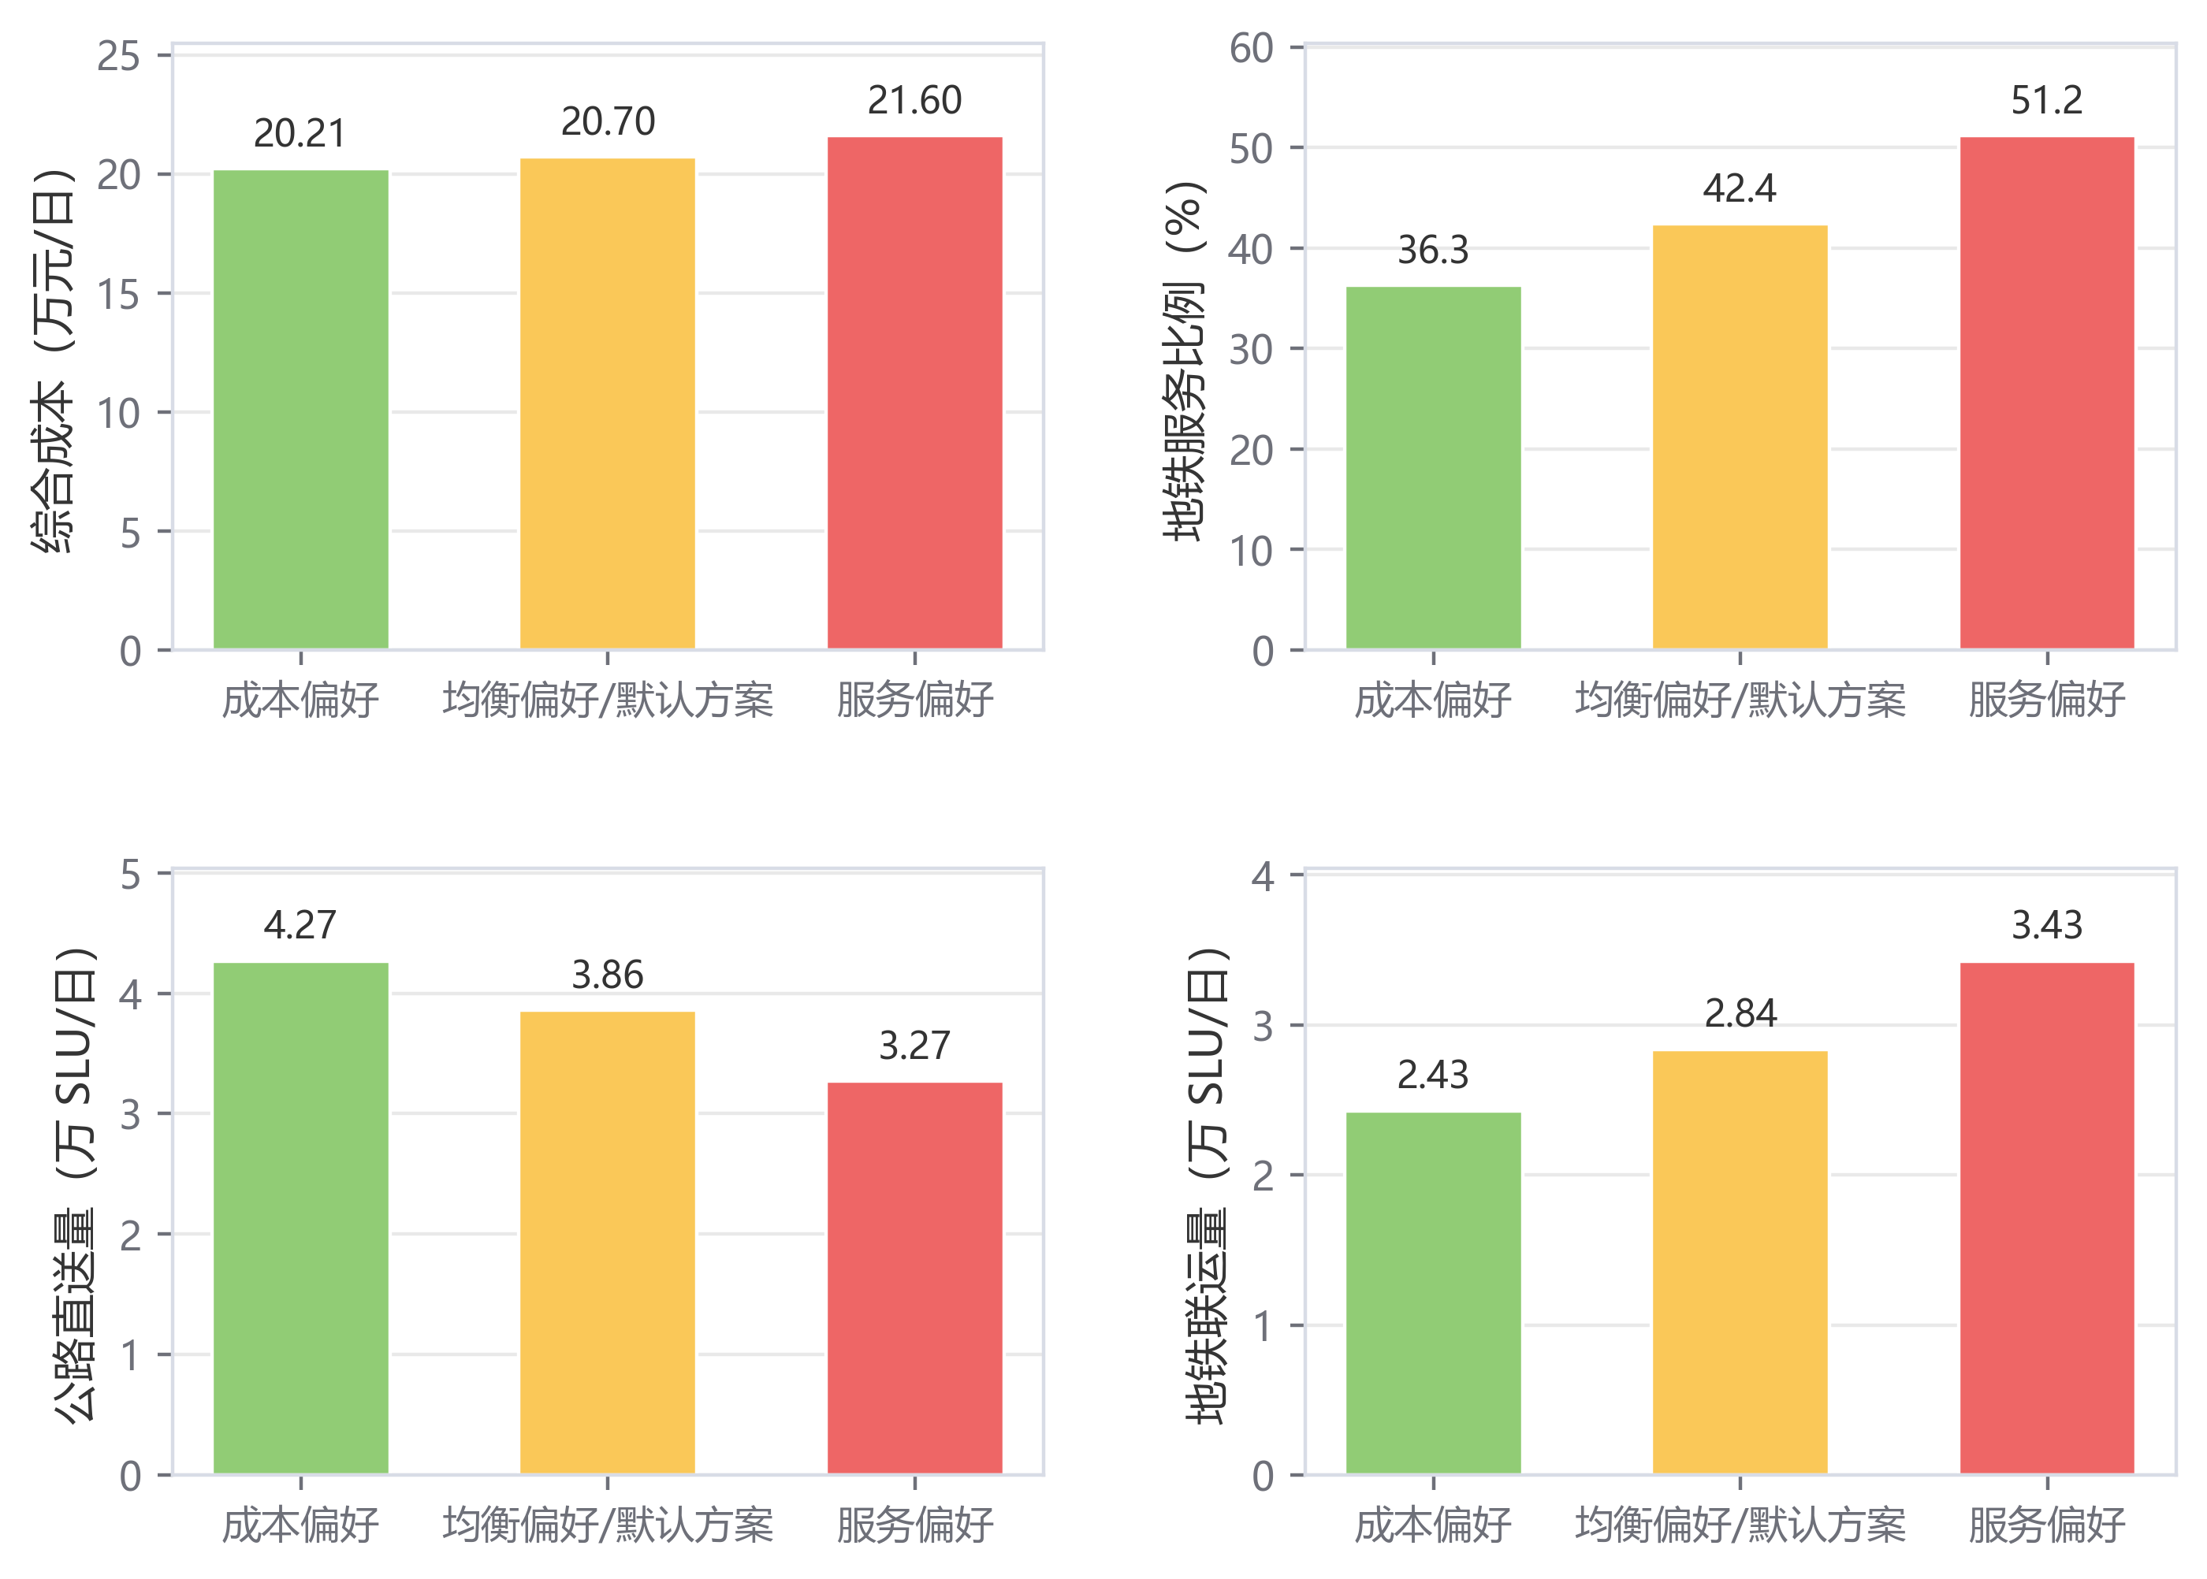
图5-2 不同偏好权重情景下布局方案关键指标对比
从成本构成看，服务偏好方案由于启用转运点数量增加至 5 个，固定启用成本和地铁相关作业成本均有所上升；但随着更多货流由地铁干线承担，公路运输成本和公路直送量明显下降。相比之下，成本偏好方案虽然综合成本较低，但其地铁服务比例有限，难以充分体现地铁物流在道路减负和绿色配送方面的潜在价值。均衡偏好/默认方案在成本控制与服务提升之间保持相对折中，因此更适合作为本文后续运营可行性检验和管理启示分析的基准布局优化方案。
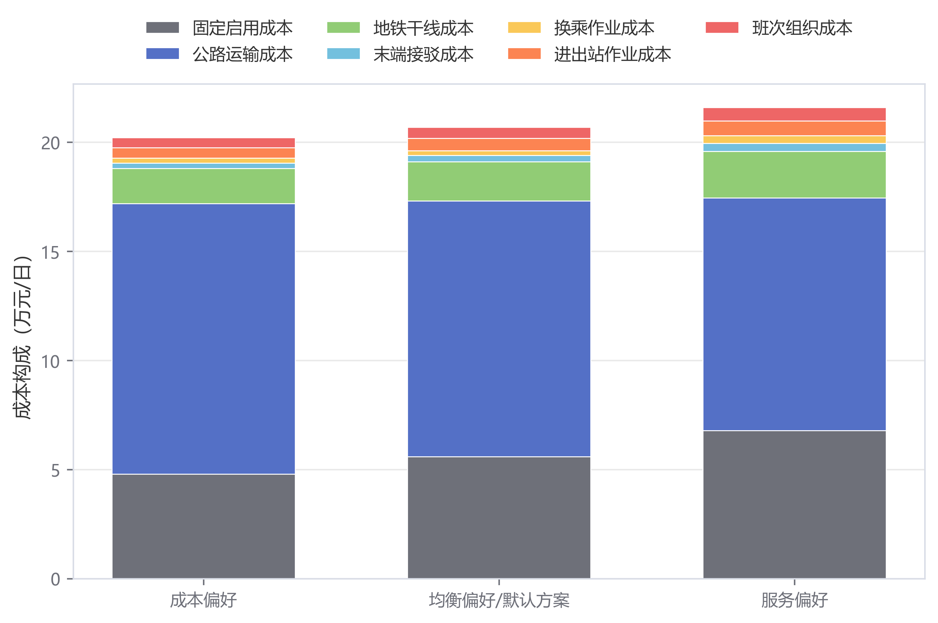
图5-3 不同偏好权重情景下综合成本构成对比

后续图件保留区
以下图件延续原可视化图件插入版内容，可分别并入 5.3.3 运营可行性校验、5.3.4 算法性能分析和 5.4 敏感性分析部分。图号需在并入正式论文正文后按最终顺序统一调整。

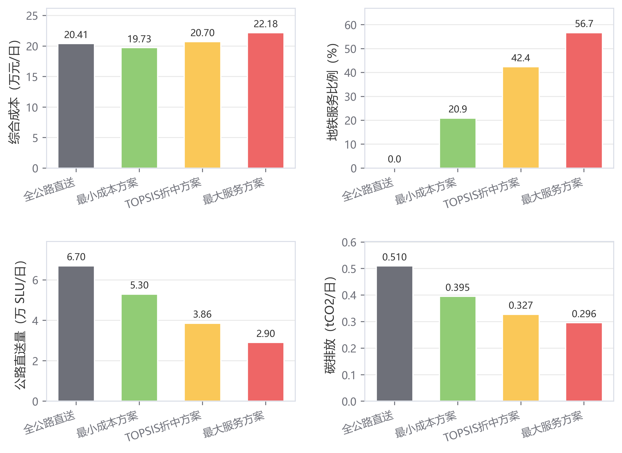
图5-X 不同布局方案与全公路基准方案的关键指标对比

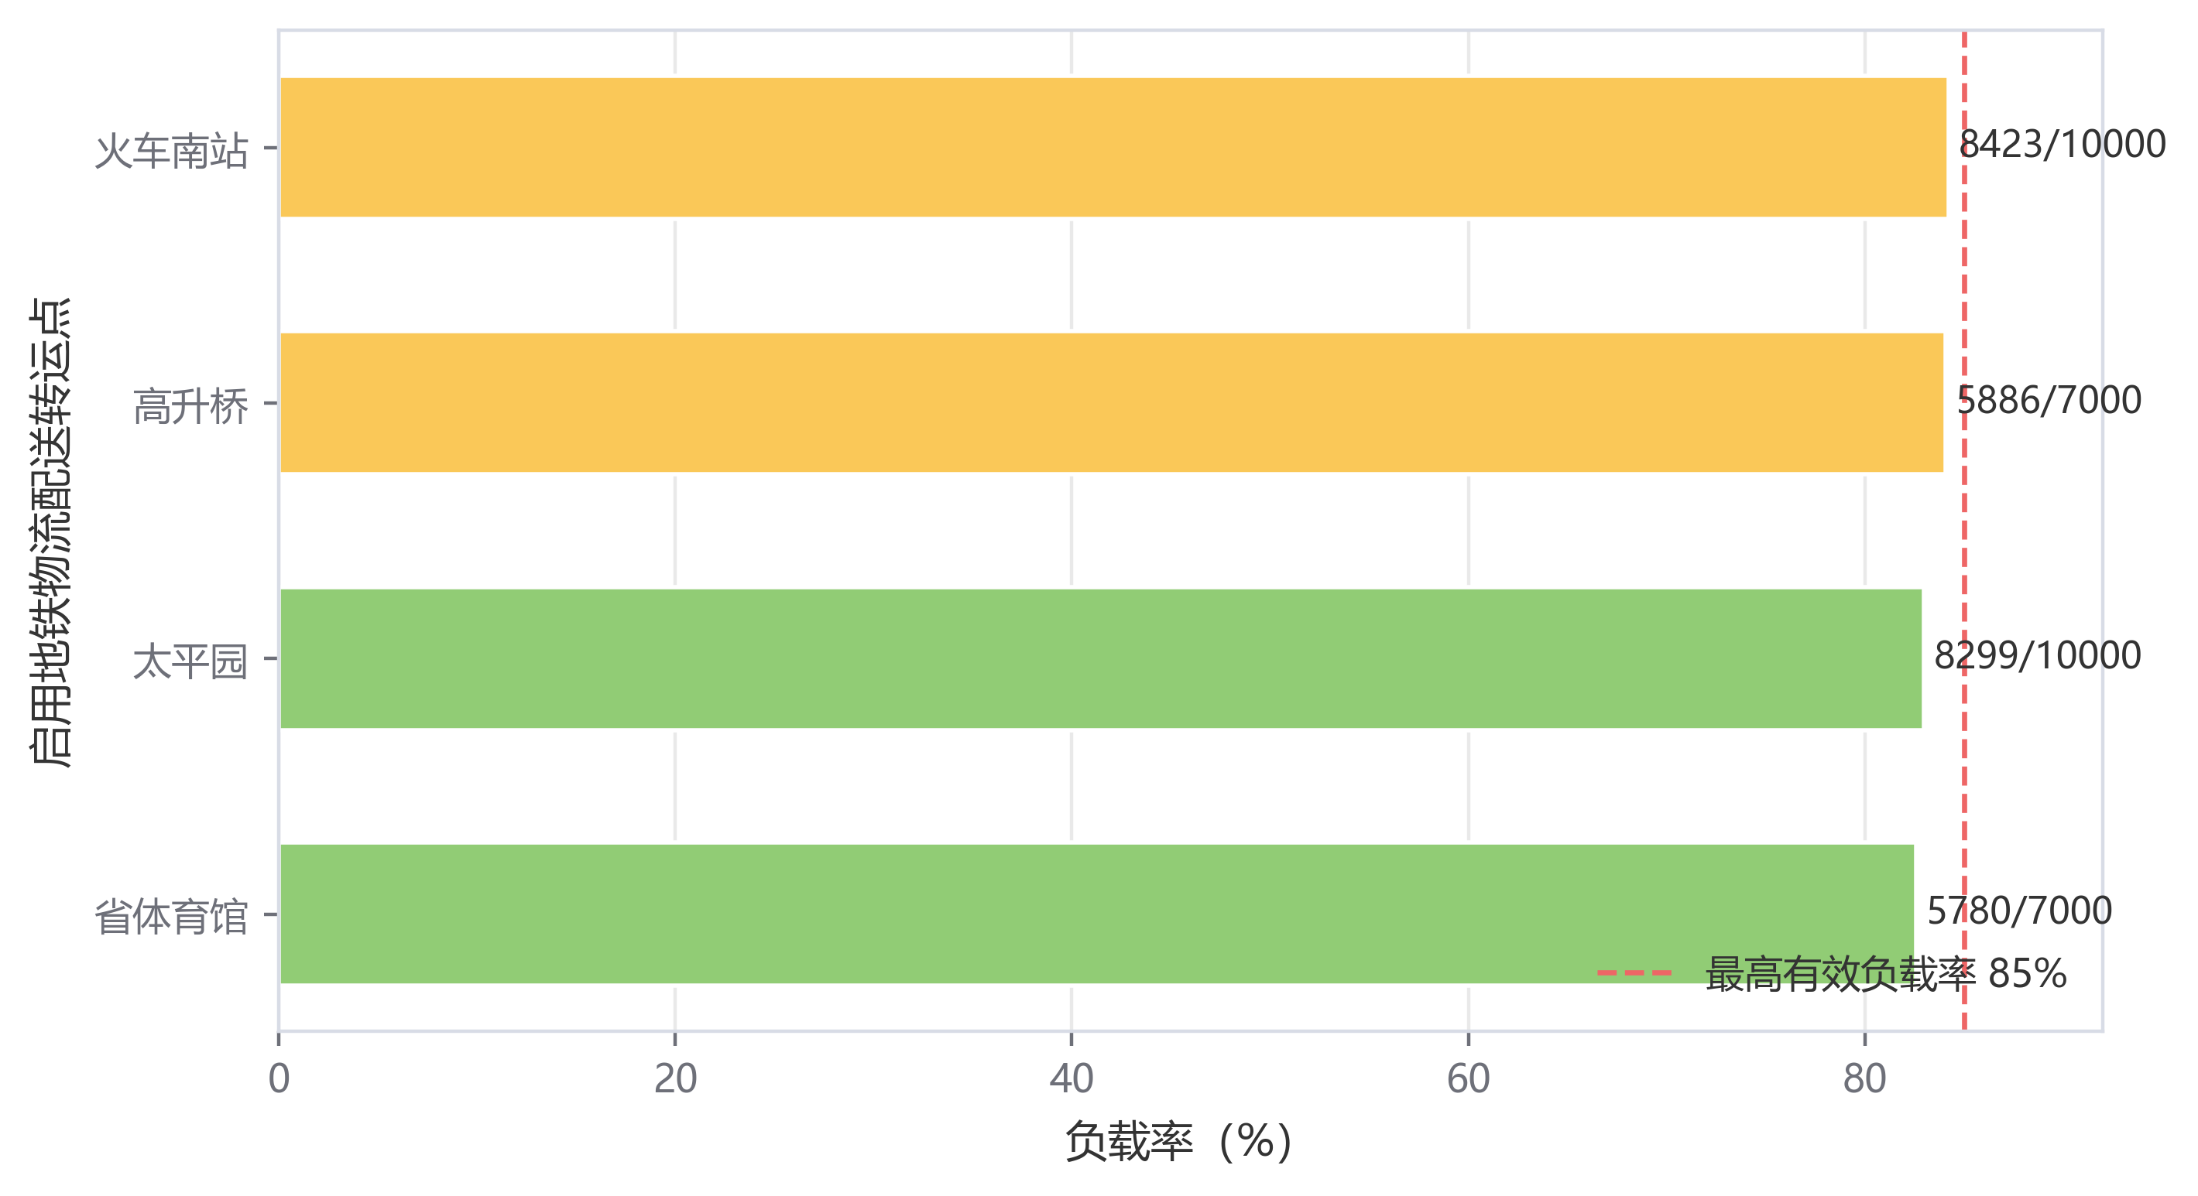
图5-X 折中方案启用转运点负载率诊断

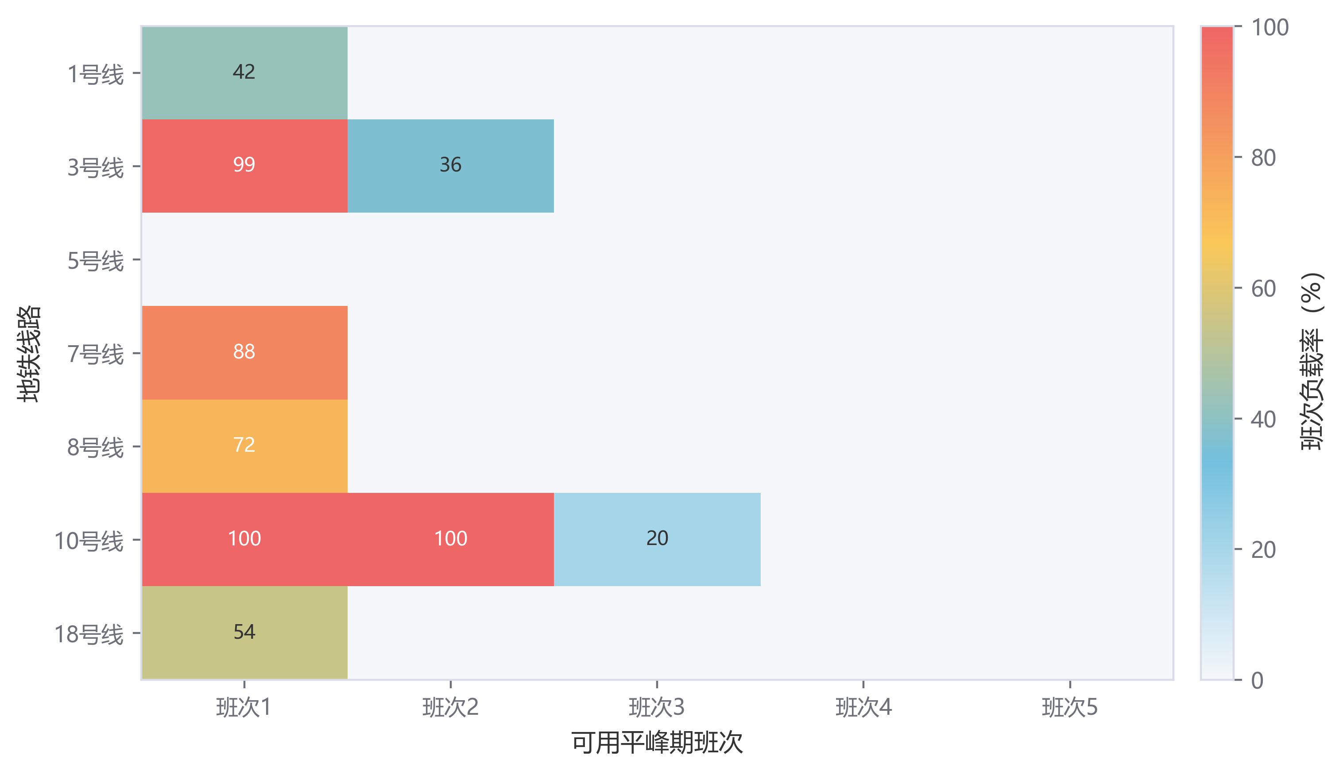
图5-X 折中方案地铁线路平峰期班次装载能力占用热力图

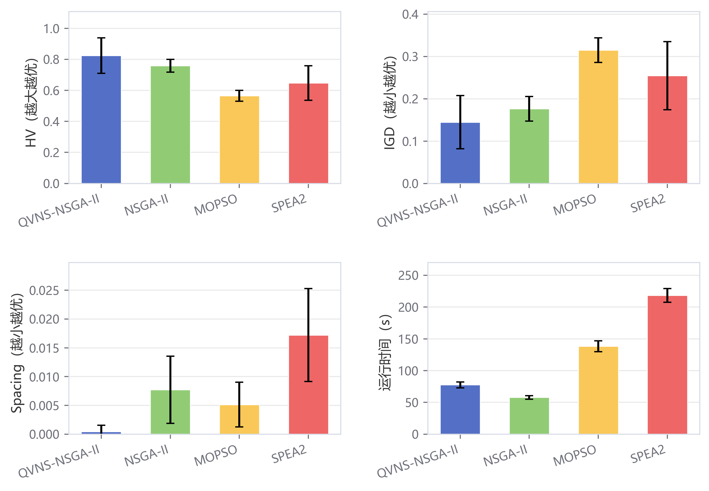
图5-X QVNS-NSGA-II 与典型多目标优化算法性能对比

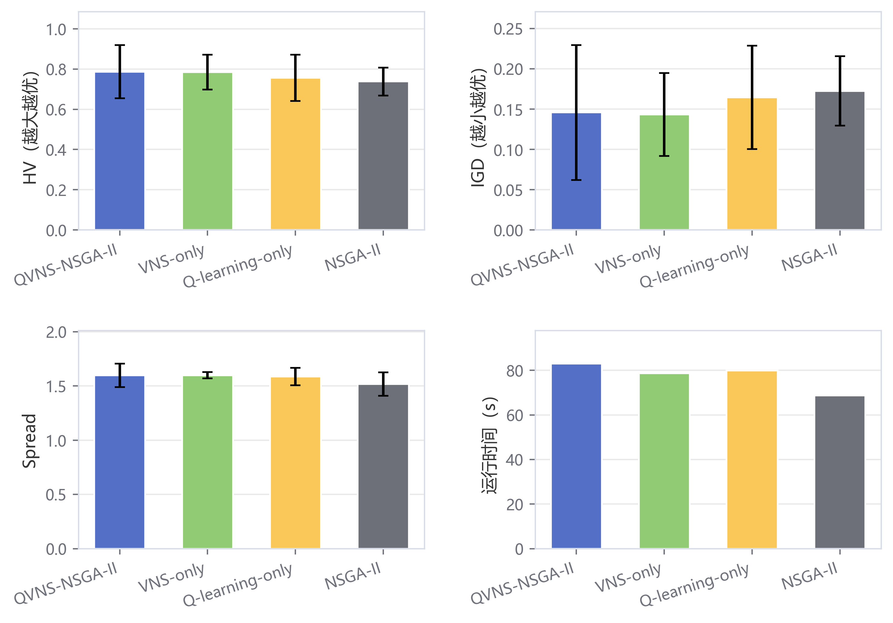
图5-X QVNS-NSGA-II 消融实验性能对比

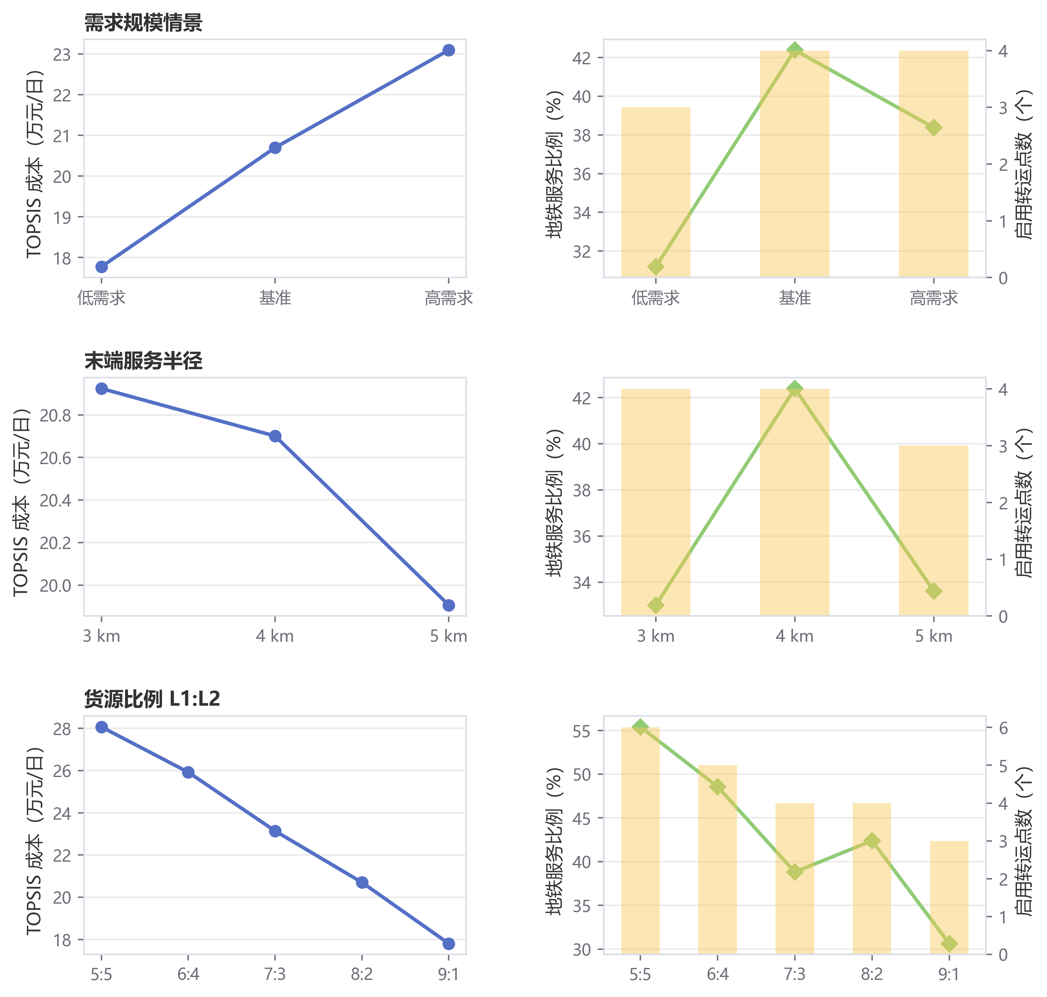
图5-X 不同参数情景下 TOPSIS 方案成本与服务响应

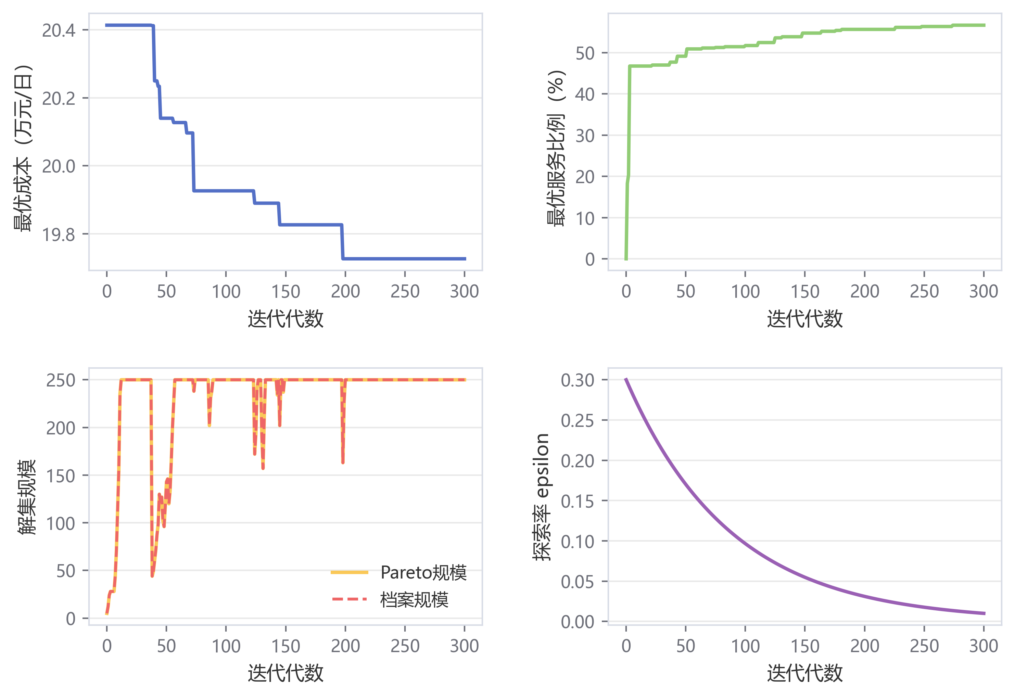
图5-X QVNS-NSGA-II 算法迭代搜索过程

复现说明
本文档所用图片均来自 ch5_visual_updates 目录。绘图脚本 generate_ch5_echarts_style_figures.py 已同步将坐标轴和图注中的 英文“按日”单位调整为“日”，并将消融实验中的核心算法名称统一为 QVNS-NSGA-II。

